  - 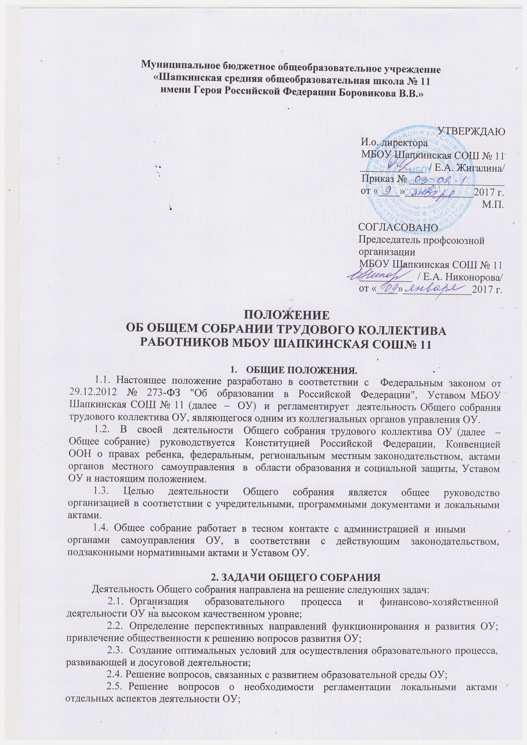
  - Помощь администрации в разработке локальных актов ОУ;
  - Разрешение проблемных (конфликтных) ситуаций с участниками образовательного процесса в пределах своей компетенции;
  - Внесение предложений по вопросам охраны и безопасности условий образовательного процесса и трудовой деятельности, охраны жизни и здоровья обучающихся и работников ОУ;
  - Принятие мер по защите чести, достоинства и профессиональной репутации работников ОУ, предупреждение противоправного вмешательства в их трудовую деятельность;
  - Внесение предложений по формированию фонда оплаты труда, порядка стимулирования труда работников ОУ;
  - Внесение предложений по порядку и условиям предоставления социальных гарантий и льгот обучающимся и работникам в пределах компетенции ОУ;
  - Внесение предложений о поощрении работников ОУ;
  - Направление ходатайств, писем в различные административные органы, общественные организации и др. по вопросам, относящимся к оптимизации деятельности ОО и повышения качества оказываемых образовательных услуг.

3. КОМПЕТЕНЦИЯ ОБЩЕГО СОБРАНИЯ
К компетенции общего собрания трудового коллектива ОУ относятся:
3.1.Принятие Правил внутреннего трудового распорядка ОУ;
3.2.Принятие решения о необходимости заключения коллективного договора; утверждение коллективного договора;
3.3.Определение численности и срока полномочий комиссии по трудовым спорам ОУ, избрание ее членов.

4. ОРГАНИЗАЦИЯ ДЕЯТЕЛЬНОСТИ ОБЩЕГО СОБРАНИЯ
4.1. В состав Общего собрания входят все работники ОО.
4.2. На заседания Общего собрания могут быть приглашены представители Учредителя, общественных организаций, органов муниципального и государственного управления. Лица, приглашенные на собрание, пользуются правом совещательного голоса, могут вносить предложения и заявления, участвовать в обсуждении вопросов, находящихся в их компетенции.
4.3. Руководство Общим собранием осуществляет Председатель, которым по должности является руководитель организации. Ведение протоколов Общего собрания осуществляется секретарем, который избирается на первом заседании Общего собрания сроком на один календарный год. Председатель и секретарь Общего собрания выполняют свои обязанности на общественных началах.
4.4. Председатель Общего собрания:
- организует деятельность Общего собрания;
- информирует членов общего собрания о предстоящем заседании не менее чем за 5 дней;
- организует подготовку и проведение заседания дней до его проведения;
- определяет повестку дня;
- контролирует выполнение решений.
4.5. Общее собрание ОУ собирается его Председателем по мере необходимости, но не реже одного раза в год.
4.5. Деятельность Общего собрания ОУ осуществляется по принятому на учебный год плану.
4.6. Общее собрание считается правомочным, если на нем присутствует не менее 50% членов трудового коллектива ОУ.
4.7. Общее собрание трудового коллектива вправе принимать решения, если на нем присутствовало не менее двух третей сотрудников, для которых ОУ является основным местом работы.
4.8. Решения общего собрания трудового коллектива принимаются простым большинством голосов присутствующих на собрании работников. Процедура голосования определяется общим собранием. Решения Общего собрания принимаются открытым голосованием.
4.9.Решения Общего собрания после принятия носят рекомендательный характер, а после утверждения руководителем учреждения становятся обязательными для исполнения и доводятся до всего трудового коллектива учреждения не позднее, чем в течение 3 дней после прошедшего заседания.

5. ОТВЕТСТВЕННОСТЬ ОБЩЕГО СОБРАНИЯ
5.1. Общее собрание несет ответственность:
- за выполнение, выполнение не в полном объеме или невыполнение
закрепленных за ним задач;
- соответствие принимаемых решений законодательству Российской Федерации,
подзаконным нормативным правовым актам, Уставу ОУ.
- за компетентность принимаемых решений.

6. ДЕЛОПРОИЗВОДСТВО ОБЩЕГО СОБРАНИЯ
6.1. Заседания Общего собрания оформляются протоколом.
6.2. В протоколе фиксируются:
- дата проведения;
- количественное присутствие (отсутствие) членов трудового коллектива;
- приглашенные (ФИО, должность);
- повестка дня;
- выступающие лица;
- ход обсуждения вопросов;
- предложения, рекомендации и замечания членов трудового коллектива и
приглашенных лиц;
- решение.
6.3. Протоколы подписываются председателем и секретарем Общего
собрания.
6.4. Нумерация протоколов ведется от начала учебного года.
6.5. Протоколы Общего собрания заверяются подписью председателя общего собрания трудового коллектива ОУ.
6.6. Протоколы Общего собрания хранится в делах ОУ и передается по акту (при смене руководителя, передаче в архив).

7. ЗАКЛЮЧИТЕЛЬНЫЕ ПОЛОЖЕНИЯ
7.1. Изменения и дополнения в настоящее положение вносятся Общим собранием и принимаются на его заседании.
7.2. Положение действует до принятия нового положения, утвержденного на Общем собрании трудового коллектива в установленном порядке.

